BULLETIN DE SOUSCRIPTION DE PARTS SOCIALES
Personnes morales - Associations

M’PYRÉNÉES
SOCIETE COOPERATIVE D’INTERET COLLECTIF

SOCIETE PAR ACTIONS SIMPLIFIEE, A CAPITAL VARIABLE,
SIEGE SOCIAL : CCI de TARBES, 1 rue des évadés de France – 65000 Tarbes.

Je soussigné(e), Monsieur/Madame _____________________________________________________,
habitant à __________________________________________________________________________
CP :___________________ VILLE : ______________________________________________________,
Tél :___________________MAIL : ______________________________________________________,
Représentant de :

- L’Association loi 1901

Nom de l’association : ……………………………………………………………………………………………………………………………
Siège social : ………………………………………………………………………………………………………………………………………….
Enregistrée à la préfecture de (ville) : ……………………………………………………………………………………………………
Le : ……….. / ……….. / ………………..….
Numéro de déclaration (RNA) : ………………………………………………………………………………………………………………
Représentée par Monsieur/Madame : ………………………….……………………………………………………………………….
En sa qualité de : ……………………………………………………………………………………………………………………………………
Déclare avoir pris connaissance des statuts de la société coopérative d’intérêt collectif par actions simplifiée à capital variable M’PYRÉNÉES dont le siège social est à la CCI de Tarbes, 1 rue des évadés de France – 65000 Tarbes.

Déclare souscrire _____________(lettres) (en chiffres : ____) parts sociales de cent euros (100€) chacune de ladite société.
A l'appui de sa souscription, l’association que je représente verse ce jour en numéraire à la Scic la somme de _______(lettres) (en chiffres : __ ) euros, représentant la libération intégrale de chaque part souscrite.
J’effectue ce versement :
Par chèque
Par virement sur le compte de M’Pyrénées (voir RIB)

Catégorie : | - Catégorie des salariés  - Catégorie des partenaires particuliers et associations (personnes morales)  - Catégorie des partenaires professionnels (personnes morales)  - Catégorie des abonnés de Pyrénées Magazine (personnes physiques)  - Catégorie des acteurs publics

Fait à ______________________________, le ____/_____/________
En deux originaux

L’association_________________________________________________________représentée par Mr / Mme (Nom / Prénom) : _______________________________________________

Signatures :

Le Président Le souscripteur

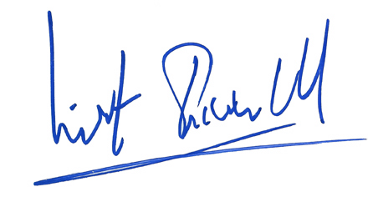 Bon pour souscription de …………………..… parts
de capital de cent euros (100 €)

